Міністерство освіти і науки України
Центральноукраїнський національний технічний університет
Механіко-технологічний факультет
ЗВІТ
ПРО ВИКОНАННЯ ЛАБОРАТОРНОЇ РОБОТИ № 9
з навчальної дисципліни
“Скриптові мови програмування (Python)”

Використання сторонніх API для чат-боту
в Telegram засобами мови Python

ВИКОНАВ
студент академічної групи КН-24
Мельник Дмитро
ПЕРЕВІРИВ
асистент кафедри кібербезпеки та програмного забезпечення
Ткаченко О.С
Кропивницький – 2025

Тема: Використання сторонніх API для чат-боту в Telegram засобами мови Python
Мета: Навчитися використовувати готові реалізації оболонок API для чат-ботів на Python

Завдання:
- Реалізуйте приклад, вказаний у даній лабораторній роботі.
- Оберіть для себе інший web APIs, ніж у прикладі, з яким хочете працювати та реалізувати його функції в варіанті Вашого бота.

Завдання 1

Лістинг
import telebot
from pyowm import OWM
from pyowm.utils.config import get_default_config

bot = telebot.TeleBot('API_KEY')

config_dict = get_default_config()
config_dict['language'] = 'ua'
owm = OWM( '0f8480e94c08f6fa663ead777cd2ee53', config_dict )

@bot.message_handler(commands=['start']) #реакція чат бота на стартову команду
def start_message(message):
bot.send_message(message.chat.id, 'Ваше повідомлення /start')

@bot.message_handler(commands=['city']) #команда для отримання початкових даних
def cmd_city(message):
send = bot.send_message(message.chat.id, 'Введи місто')
bot.register_next_step_handler(send, city)

def city(message): #основна робота з декількома варіантами в залежності від результату

bot.send_message(message.chat.id, 'Дізнаюсь погодні умови в місті {city}'.format(city=message.text))

data = message.text
mgr = owm.weather_manager()
try:

observation = mgr.weather_at_place(data)
observation = mgr.weather_at_place(message.text)
w = observation.weather
t = w.temperature('celsius')['temp']

answer = f"В місті {message.text} зараз {w.detailed_status} \n"
answer += f"Приблизна температура {round(t)} ℃\n\n"

if t < 0:
answer += 'Зараз температура нижче нуля, одягайся тепліше! 🧣🧤'
bot.send_animation(message.chat.id, 'https://i.gifer.com/7Fm8.gif')

elif t < 15:
answer += 'Зараз прохолодно, варто тепліше одягтися! 🧥🌬️'
bot.send_animation(message.chat.id, 'https://i.gifer.com/YE52.gif')

else:
answer += 'Зараз досить тепло, можна одягтися легко! 😎🌞'
bot.send_animation(message.chat.id, 'https://media1.tenor.com/m/V_zTe0MqPJkAAAAd/%D1%81%D0%B5%D1%80%D0%B5%D0%B3%D0%B0%D0%BF%D0%B8%D1%80%D0%B0%D1%82-%D1%81%D0%B5%D1%80%D0%B5%D0%B3%D0%B0.gif')
except:
answer = 'На жаль, я не можу знайти таке місто. Спробуйте ще раз.'

bot.send_message(message.chat.id, answer)

bot.polling(none_stop=True) # необхідно, щоб бот не вимкнувся одразу

Цей код створює Telegram-бота, який повідомляє користувачу поточну погоду у введеному місті. Принцип його роботи:
- Ініціалізується бот з API-ключем Telegram і налаштовується клієнт OpenWeatherMap українською мовою.
- Коли користувач вводить команду /start, бот відповідає повідомленням-підтвердженням.
- Команда /city просить користувача ввести назву міста.
- Після введення міста, бот:
  - Звертається до сервісу OpenWeatherMap за погодними даними.
  - Витягує температуру та опис погоди.
  - Формує відповідь залежно від температури (нижче 0, від 0 до 15, вище 15).
  - Надсилає відповідну анімацію (GIF) і текстову пораду щодо одягу.
- Якщо місто не знайдено — бот повідомляє про помилку.
- bot.polling(none_stop=True) забезпечує безперервну роботу бота.
Блок схема
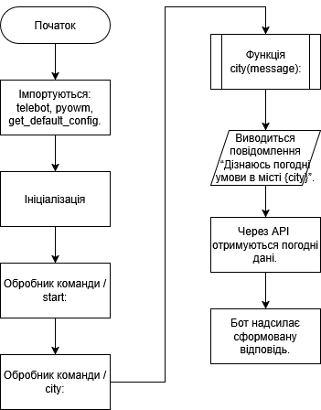

Тестові запуски
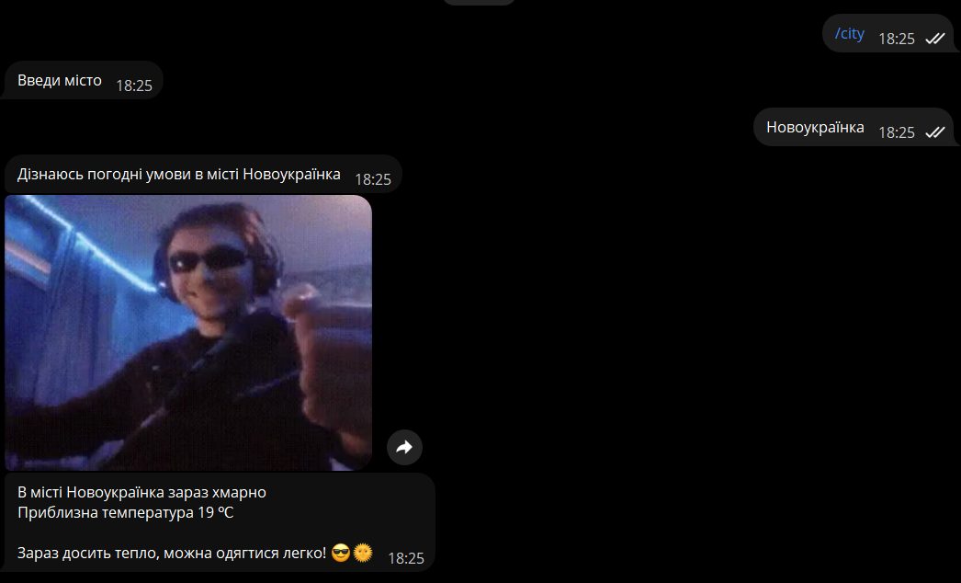

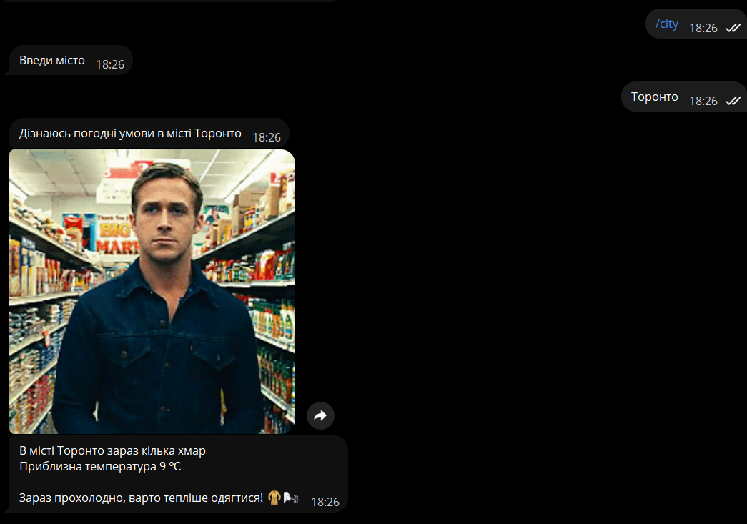

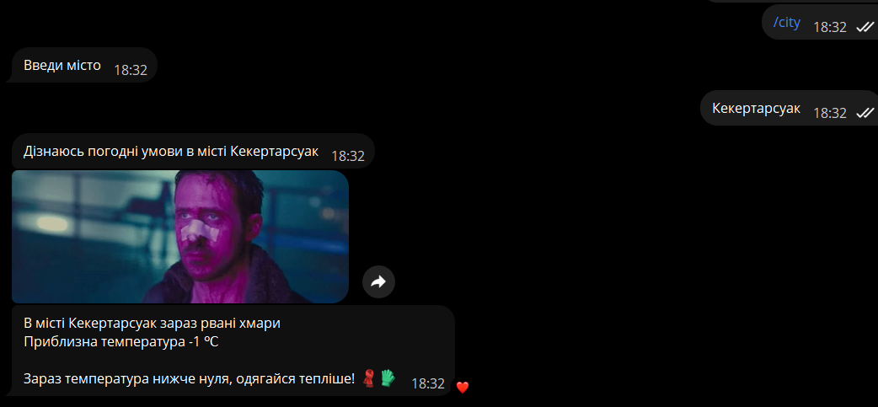

Завдання 2

import nasa
import telebot
from datetime import datetime
from deep_translator import GoogleTranslator

TELEGRAM_TOKEN = 'API_KEY'
NASA_TOKEN = 'API_KEY'

DEVELOPER_CHAT_ID = 1057451649

MIN_DATE = datetime(1995, 6, 16).date()

bot = telebot.TeleBot(TELEGRAM_TOKEN)

def parse_date(date_str):
for fmt in ("%Y-%m-%d", "%d.%m.%Y"):
try:
return datetime.strptime(date_str, fmt).date()
except ValueError:
continue
return None

def translate_uk(text):
try:
return GoogleTranslator(source='auto', target='uk').translate(text)
except Exception:
return text

@bot.message_handler(commands=['help'])
def send_help(message):
help_text = (
"<b>🤖 Привіт!</b> Я бот, який надає інформацію про зображення дня NASA.\n"
"<b>Використовуйте команди:</b>\n"
"<b>/apod</b> - Отримати зображення дня NASA.\n"
"<b>/apod ДД.ММ.РРРР</b> - Отримати зображення дня за вказаною датою (не раніше 16.06.1995).\n"
"<b>/suggest</b> - Анонімно надіслати пропозицію розробнику.\n"
"<b>/help</b> - Отримати цю довідку."
)
bot.send_message(message.chat.id, help_text, parse_mode='HTML')

@bot.message_handler(commands=['apod'])
def send_apod(message):
parts = message.text.strip().split()
date = None
if len(parts) > 1:
user_date = parse_date(parts[1])
if not user_date:
bot.send_message(message.chat.id, "❗ Некоректний формат дати. Використовуйте ДД.ММ.РРРР, наприклад: /apod 01.06.2024")
return
if not (MIN_DATE <= user_date <= datetime.now().date()):
bot.send_message(message.chat.id, f"❗ Дата повинна бути в діапазоні від {MIN_DATE.strftime('%d.%m.%Y')} до {datetime.now().strftime('%d.%m.%Y')}.")
return
date = user_date.strftime("%Y-%m-%d")

apod = nasa.APOD()
response = apod.apod(NASA_TOKEN, date=date) if date else apod.apod(NASA_TOKEN)
if callable(getattr(response, "__await__", None)):
import asyncio
response = asyncio.run(response)
if not isinstance(response, dict):
bot.send_message(message.chat.id, f"Не вдалося отримати відповідь від NASA API.\nВідповідь: {response}")
return

media_type = response.get('media_type', 'image')
url = response.get('url')
apod_date = response.get('date', '')
try:
apod_date_fmt = datetime.strptime(apod_date, "%Y-%m-%d").strftime("%d.%m.%Y")
except Exception:
apod_date_fmt = apod_date

# Переклад title та explanation на українську
title = response.get('title', '')
explanation = response.get('explanation', '')
title_uk = translate_uk(title) if title else ''
explanation_uk = translate_uk(explanation) if explanation else ''

caption = f"🌌 {title_uk}\n\n{explanation_uk}\n\n📅 Дата: {apod_date_fmt}"

if media_type == 'image' and url:
# Перевіряємо довжину caption
if len(caption) > 1024:
short_caption = f"🌌 {title_uk}\n\n📅 Дата: {apod_date_fmt}"
bot.send_photo(message.chat.id, photo=url, caption=short_caption)
# Відправляємо пояснення окремо
bot.send_message(message.chat.id, explanation_uk)
else:
bot.send_photo(message.chat.id, photo=url, caption=caption)
elif media_type == 'video' and url:
bot.send_message(message.chat.id, f"{caption}\n\n🎬 Відео: {url}")
else:
bot.send_message(message.chat.id, f"{caption}\n\n🔗 Медіа: {url or '(Медіа недоступне для перегляду через Telegram)'}")

@bot.message_handler(commands=['suggest'])
def handle_suggest(message):
suggestion = message.text[len('/suggest'):].strip()
if not suggestion:
bot.send_message(message.chat.id, "✉️ Щоб надіслати пропозицію, використайте: /suggest ваш текст")
return
# Анонімно надсилаємо розробнику
bot.send_message(DEVELOPER_CHAT_ID, f"💡 Нова анонімна пропозиція:\n\n{suggestion}")
bot.send_message(message.chat.id, "✅ Дякуємо! Вашу пропозицію надіслано розробнику анонімно.")

if __name__ == '__main__':
bot.polling(none_stop=True)

Цей код створює Telegram-бота, який надає зображення дня від NASA. Принцип роботи:
- Ініціалізація:
Підключається до Telegram через токен.
Використовує NASA API для отримання зображень.
Підключає перекладач Google для перекладу тексту на українську.
- Команда /help:
Виводить довідку з описом можливостей бота.
- Команда /apod:
Без дати — показує зображення дня NASA за поточну дату.
З датою у форматі ДД.ММ.РРРР або РРРР-ММ-ДД — показує зображення за вказану дату (не раніше 16.06.1995).
Якщо дата некоректна — повідомляє про помилку.
Завантажує інформацію через NASA API (APOD).
Перекладає назву та опис на українську.
Відправляє зображення або відео з підписом (або окремо, якщо текст довгий).
- Команда /suggest:
Дає змогу надіслати пропозицію або відгук розробнику бота анонімно.
- bot.polling(none_stop=True):
Постійно запускає бота для обробки нових повідомлень.

Блок-схема
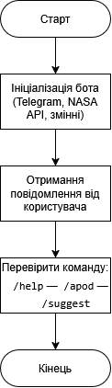

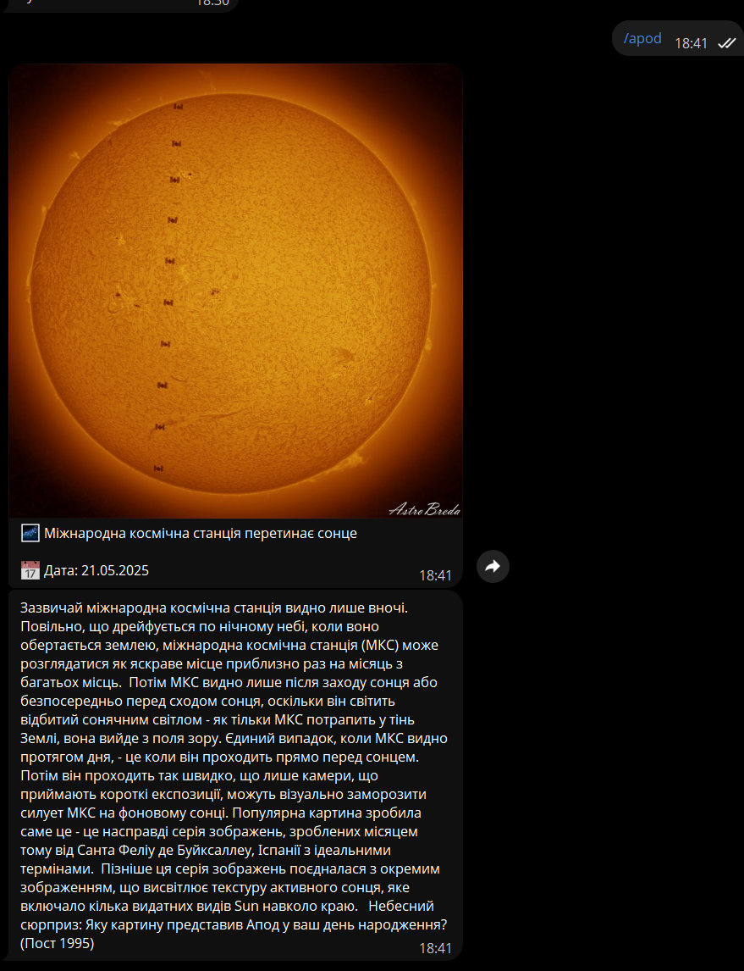
Тестові запуски
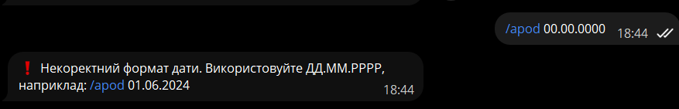

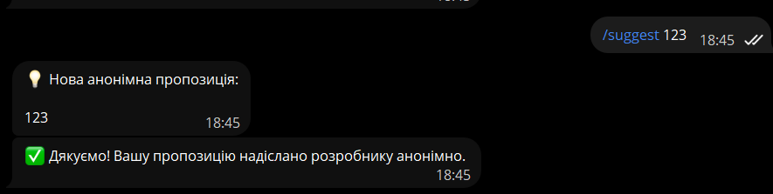

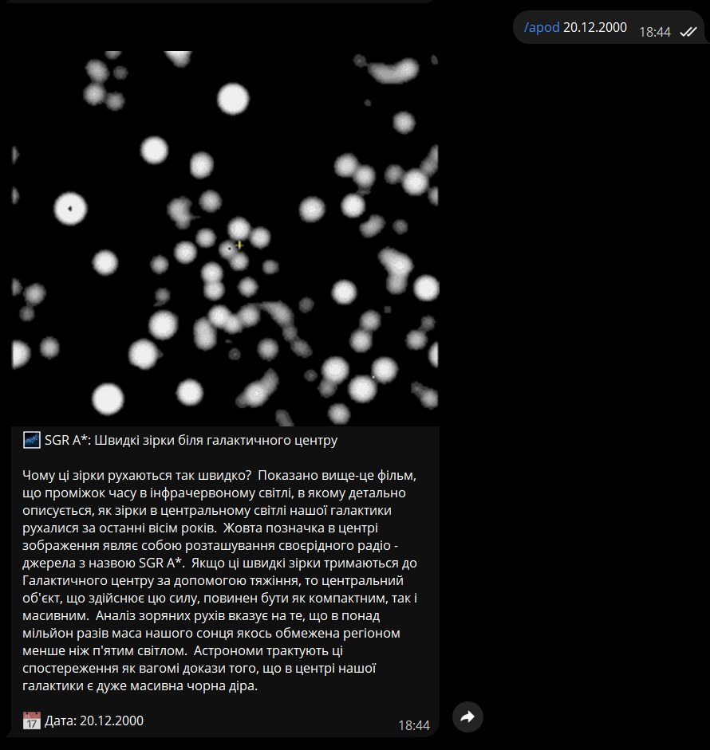

Контрольні питання
1. Для чого використовується бібліотека pyowm?
pyowm — це Python-бібліотека для роботи з API сервісу OpenWeatherMap. Вона дозволяє отримувати актуальні та прогнозовані погодні дані, інформацію про температуру, вітер, вологість тощо.

2. Які нові функції Ви додали чат-боту для телеграм?
- Отримання зображення дня від NASA через команду /apod, з можливістю вказати дату.
- Автоматичний переклад назви та опису зображення на українську мову.
- Обробка медіа різного типу (зображення або відео).
- Команда /help для виведення інструкції користувачу.
- Команда /suggest для анонімної відправки пропозицій розробнику.

3. Для чого використовується символ @ у наведеному прикладі коду?
Символ @ — це декоратор у Python.

Декоратор @bot.message_handler(commands=['help']) реєструє функцію send_help як обробник повідомлень із командою /help. Тобто коли користувач надішле /help, ця функція буде викликана.

4. Чим буде відрізнятися створення чат-ботів для інших месенджерів?
Основні відмінності:
- API та SDK: Кожен месенджер має власний API для створення ботів з різним функціоналом, обмеженнями та форматом повідомлень.
- Авторизація: Відмінності у способах отримання токенів або ключів для доступу.
- Формат повідомлень: Підтримка різних типів медіа, кнопок, клавіатур, шаблонів тощо.
- Події: Різний набір подій (наприклад, callback, inline-кнопки, реакції).
- Інструменти розгортання: Деякі платформи вимагають вебхуки, інші підтримують polling.
- Політика безпеки і обмеження: Ліміти на повідомлення, швидкість відправки, модерація.

5. Як можна додати чат-боту елементи штучного інтелекту?
Декілька способів:
- Інтеграція з моделями NLP (наприклад, GPT, Dialogflow, Rasa) для розуміння та генерації природної мови.
- Обробка запитів користувача з використанням машинного навчання (класифікація, аналіз настрою, виявлення намірів).
- Розпізнавання зображень/мультимедіа через моделі комп’ютерного зору.
- Персоналізація відповідей на основі історії спілкування.
- Автоматичне навчання на даних користувача для покращення якості відповідей.

